[安徽医科大学附属两院联合发表的6.9分论文涉嫌图片重复使用，该研究获国自然资助！](https://mp.weixin.qq.com/s?__biz=Mzg3MzU3MzY4Ng==&mid=2247518275&idx=1&sn=39e964b7342df47416642aaf0e67eeb4&chksm=cf040c826805a735bd8a8da8759b54b5da0d7613584e01bbce266da2c9fa24ea46b1825e2331&scene=126&sessionid=1742577787)

原创  撤稿资讯[撤稿资讯](javascript:void(0);)2025-03-20 17:30:00江苏



2024年9月，**安徽医科大学第一附属医院**、**安徽医科大学第二附属医院联合**在*BMC Medicine（IF6.9997/1区）*期刊上发表了一篇论文。在**发表半年后**，因**图片组内重复**在pubpeer上被读者质疑。

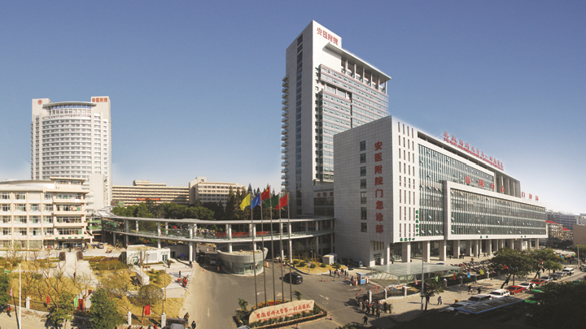



1



**论文概述**

论文题为**“NLRC5 exerts anti-endometriosis effects through inhibiting ERβ-mediated inflammatory response”**（ NLRC5通过抑制er β介导的炎症反应发挥抗子宫内膜异位症的作用）

第一作者：安徽医科大学第二附属医院的Bao Guo 2, Haiqing Zhu，上海市第一人民医院蚌埠医院

通讯作者：安徽医科大学第二附属医院的Junhui Zhang，安徽医科大学第一附属医院的Yunxia Cao, Lei Zhan

子宫内膜异位症是一种众所周知的慢性炎性疾病。子宫内膜异位症的发生受到雌激素受体β (ERβ)的严重影响，而nod样受体（NLRs）家族CARD结构域5 （NLRC5）在子宫内膜异位症中表现出抗炎特性。然而，nlrc5介导的抗炎症是否参与er β介导的子宫内膜异位症仍不确定。本研究旨在评估这种关系。本研究结果提示先天免疫分子nlrc5介导的抗炎参与了er β介导的子宫内膜异位症的发生，部分阐明了子宫内膜异位症的病理机制，扩大了我们对子宫内膜异位症炎症反应相关特定分子的认识，可能为子宫内膜异位症提供新的治疗靶点。（本段内容为AI翻译，原始内容请见官网）

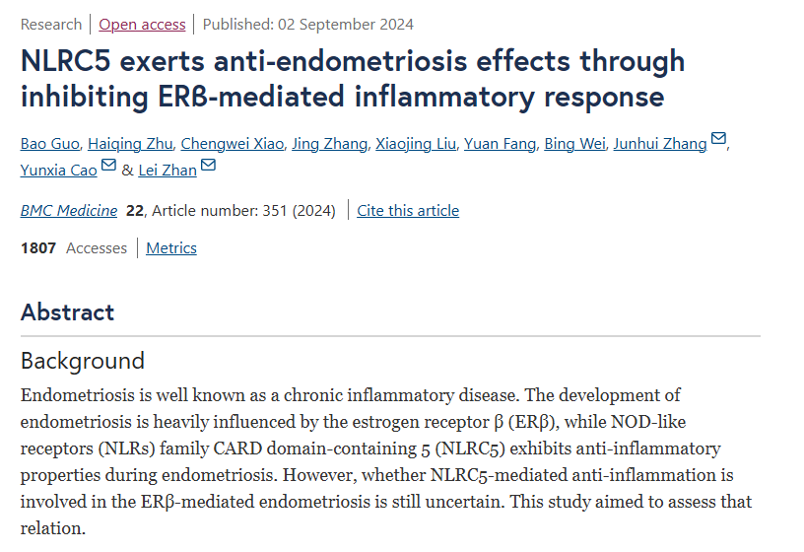

2



**基金支持**

本研究共受4项基金支持：

**国家自然科学基金（No: 81802586）**

**安徽省自然科学基金项目（No: 2308085MH244）**

**安徽省转化医学研究所科研基金项目（No: 2022zhyx-C41, ZHYX2020A001）**

**安徽医科大学科研业务费专项基金（No: 2022xkj017）**

3



**质疑与争议**

质疑一：2025年3月，读者Sporophila cinnamomea和Cyrtodactylus khasiensis二人提出了相同的质疑，认为本文图5K细胞图之间相互重叠，图5I中的面板之间有雷同部分。（见同色方框标记）

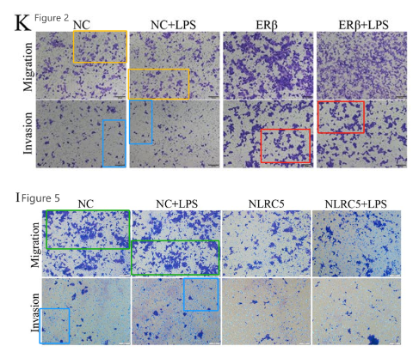

南京深瞳全网查重

4



**作者回应**

针对上述质疑，尚未见到作者在www.pubpeer.com上的回应内容。

参考文献：

https://pubpeer.com/publications/7001B0E6FE01B3D05A77FD4A35E2BF/

https://bmcmedicine.biomedcentral.com/articles/10.1186/s12916-024-03571-0

**超全、超强、超快的科研诚信舆情监测系统**

文章被质疑，第一时间告知您！

拥有超全面的科研论文数据库，目前已汇聚超过23万篇文献。系统24小时不间断监控，每10分钟即更新舆情信息，确保数据时效性。支持个性化订阅管理，让您轻松追踪个人研究成果的受关注情况及任何质疑，确保第一时间掌握文章动态。

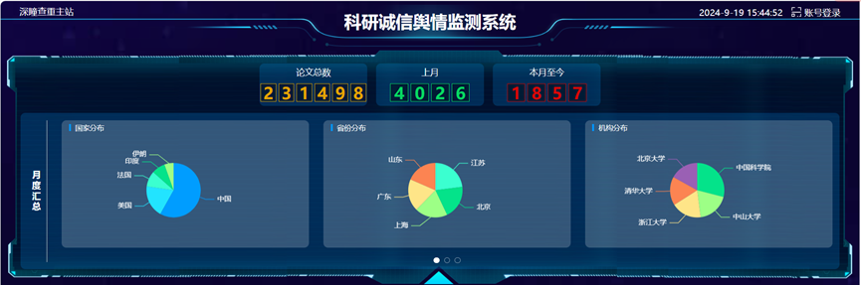

**深瞳查重子系统——引文异常核查系统**

核查论文引文是否被PubPeer质疑、勘误、关注或撤稿，确保综述类等文章免受问题引文影响，维护结论的可靠性。

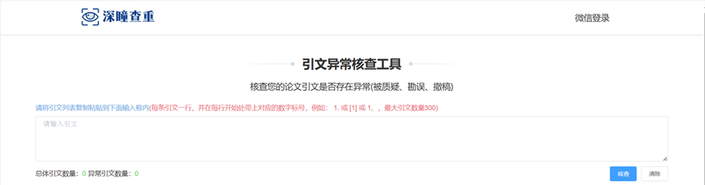

**往期推荐**



[刚发表6天就被质疑图像重复！上海九院口腔颌面头颈肿瘤科高分一区论文陷学术争议，该研究获国自然资助](https://mp.weixin.qq.com/s?__biz=Mzg3MzU3MzY4Ng==&mid=2247517709&idx=1&sn=102aa74abe3efea5859a2ab50d9e6a8b&scene=21" \l "wechat_redirect" \o "https://mp.weixin.qq.com/s?__biz=Mzg3MzU3MzY4Ng==&mid=2247517709&idx=1&sn=102aa74abe3efea5859a2ab50d9e6a8b&scene=21#wechat_redirect" \t "_blank)



[Nature发布猛料！全球撤稿率排名，三家中国医院包揽前三！](https://mp.weixin.qq.com/s?__biz=Mzg3MzU3MzY4Ng==&mid=2247517544&idx=1&sn=376c36823c1645bc3e22d2aca4b4426f&scene=21" \l "wechat_redirect" \o "https://mp.weixin.qq.com/s?__biz=Mzg3MzU3MzY4Ng==&mid=2247517544&idx=1&sn=376c36823c1645bc3e22d2aca4b4426f&scene=21#wechat_redirect" \t "_blank)



[疑似AI生成，该期刊上百篇论文被撤，有作者抗议：标准过于严格了！](https://mp.weixin.qq.com/s?__biz=Mzg3MzU3MzY4Ng==&mid=2247517244&idx=1&sn=f42fc5762b918904a7f38badb09ae224&scene=21" \l "wechat_redirect" \o "https://mp.weixin.qq.com/s?__biz=Mzg3MzU3MzY4Ng==&mid=2247517244&idx=1&sn=f42fc5762b918904a7f38badb09ae224&scene=21#wechat_redirect" \t "_blank)



[图片重叠疑云笼罩！哈医大两附属医院联合发表的论文遭职业打假人深扒](https://mp.weixin.qq.com/s?__biz=Mzg3MzU3MzY4Ng==&mid=2247517079&idx=1&sn=8fa5d30a216c17a832839953f224149c&scene=21" \l "wechat_redirect" \o "https://mp.weixin.qq.com/s?__biz=Mzg3MzU3MzY4Ng==&mid=2247517079&idx=1&sn=8fa5d30a216c17a832839953f224149c&scene=21#wechat_redirect" \t "_blank)



[国自然资助“翻车”？华中科技大学同济医学院附属协和医院发表在2区的高分论文被质疑图片重复](https://mp.weixin.qq.com/s?__biz=Mzg3MzU3MzY4Ng==&mid=2247517131&idx=1&sn=0fddc90897aedb3f61fd1b0152cf34b5&scene=21" \l "wechat_redirect" \o "https://mp.weixin.qq.com/s?__biz=Mzg3MzU3MzY4Ng==&mid=2247517131&idx=1&sn=0fddc90897aedb3f61fd1b0152cf34b5&scene=21#wechat_redirect" \t "_blank)



[IF6.6期刊论文陷“图像重复”风波，青岛大学附属医院论文被质疑，作者未回应](https://mp.weixin.qq.com/s?__biz=Mzg3MzU3MzY4Ng==&mid=2247517173&idx=1&sn=bd88924f88e69c1225686e6f3d780e81&scene=21" \l "wechat_redirect" \o "https://mp.weixin.qq.com/s?__biz=Mzg3MzU3MzY4Ng==&mid=2247517173&idx=1&sn=bd88924f88e69c1225686e6f3d780e81&scene=21#wechat_redirect" \t "_blank)



[与不相关论文图像重复导致撤稿，作者表示反对，复旦大学附属华山医院的2区论文陷争议](https://mp.weixin.qq.com/s?__biz=Mzg3MzU3MzY4Ng==&mid=2247517093&idx=1&sn=eed25917df329f444f2c1573b5462fbe&scene=21" \l "wechat_redirect" \o "https://mp.weixin.qq.com/s?__biz=Mzg3MzU3MzY4Ng==&mid=2247517093&idx=1&sn=eed25917df329f444f2c1573b5462fbe&scene=21#wechat_redirect" \t "_blank)



[国自然资助！荧光图“复制粘贴”？ 首都医科大学附属北京天坛医院论文被质疑](https://mp.weixin.qq.com/s?__biz=Mzg3MzU3MzY4Ng==&mid=2247517270&idx=1&sn=707395e761d115c6ea9b61b3943ca026&scene=21" \l "wechat_redirect" \o "https://mp.weixin.qq.com/s?__biz=Mzg3MzU3MzY4Ng==&mid=2247517270&idx=1&sn=707395e761d115c6ea9b61b3943ca026&scene=21#wechat_redirect" \t "_blank)



[前列腺癌领域巨头多篇论文被指图片重复，作者坚称结果无虞](https://mp.weixin.qq.com/s?__biz=Mzg3MzU3MzY4Ng==&mid=2247517296&idx=1&sn=286f17d20dd234102ddca8218b5006cc&scene=21" \l "wechat_redirect" \o "https://mp.weixin.qq.com/s?__biz=Mzg3MzU3MzY4Ng==&mid=2247517296&idx=1&sn=286f17d20dd234102ddca8218b5006cc&scene=21#wechat_redirect" \t "_blank)



[6分论文被指图像重复，重庆医科大学附属第二医院眼科论文陷入争议](https://mp.weixin.qq.com/s?__biz=Mzg3MzU3MzY4Ng==&mid=2247517365&idx=1&sn=aa7a6d206a207635ba938817778540e4&scene=21#wechat_redirect)



? 论文/文章图片查重

? 论文/文章图片库比对

? 论文/文章图片查重软件

? sci图片查重软件

? 深瞳论文图片查重

免责声明：

质疑信息来源于Pubpeer，提及人名均为音译

对于文章内容的真实性、完整性、及时性

本公众号不做任何保证或承诺，仅供读者参考

未经授权禁止转载！

转载请勿更改原文内容及格式！

如有转载需求或合作事宜

可添加下方客服微信/QQ





[#安徽医科大学第一附属医院](https://mp.weixin.qq.com/mp/appmsgalbum?__biz=Mzg3MzU3MzY4Ng==&action=getalbum&album_id=3124271058603393029#wechat_redirect)[#图片查重](https://mp.weixin.qq.com/mp/appmsgalbum?__biz=Mzg3MzU3MzY4Ng==&action=getalbum&album_id=3741591297044414466#wechat_redirect)[#图片重复](https://mp.weixin.qq.com/mp/appmsgalbum?__biz=Mzg3MzU3MzY4Ng==&action=getalbum&album_id=3457578027293458434#wechat_redirect)[#安徽省](https://mp.weixin.qq.com/mp/appmsgalbum?__biz=Mzg3MzU3MzY4Ng==&action=getalbum&album_id=2803739567324692483#wechat_redirect)